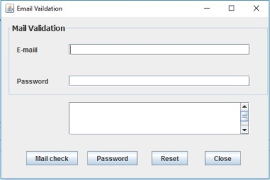Question:-**02**: Mail and Password Validation.

==> প্রথমে ডিজাইন মুড এ এমন একটি ফরম ড্রইং করে নিতে হবে।

ডিজাইন করার সময় Email, Password এবং TextArea

এই ৩ টা একটা প্যানেল এর মধ্যে নিতে হবে।

বাকী বাটন গুলো একটা প্যনেল এর মধ্যে নিতে হবে।

**ভেরিএবল রিনেইম করতে হবে।**

==>Email লেভেল এর নাম txtmail দিতে হবে।

==>Password লেভেল এর নাম txtPssword দিতে হবে।

==>TextArea লেভেল এর নাম tarea দিতে হবে।

==>Mail Check বাটন এর নাম btnmai দিতে হবে।

==>Password বাটন এর নাম btnpassword দিতে হবে।

==>Reset বাটন এর নাম btnReset দিতে হবে।

==>Close বাটন এর নাম btnClose দিতে হবে।

==>প্রতিটি বাটনের জন্য একটি করে মেথড লিখে তা ঐ বাটনের একশন পারফরমে কল করতে হবে।

===**=== Close বাটনের জন্য ===**===

private void Close() {

System.exit(0);

}

===**=== Reset বাটনের জন্য ===**===

public void resetS(){

JOptionPane.showMessageDialog(rootPane, "Are you sure to reset this?");

txtmail.setText("");

txtPssword.setText("");

tarea.setText("");

}

===**=== Password বাটনের জন্য ===**===

public void Passcheck(){

String p;

if (txtPssword.getText().isEmpty()) {

JOptionPane.showMessageDialog(rootPane, "Pleae input your Password");

txtPssword.requestFocus();

} else {

p = txtPssword.getText();

if (p.length() < 9) {

JOptionPane.showMessageDialog(rootPane, "Invalide your Password \n your password will be 8 digit", "worning", JOptionPane.WARNING_MESSAGE);

} else {

} tarea.setText(p);

}

}

===**=== Mail Check বাটনের জন্য ===**===

public void Mailcheck(){

String m;

int atpos, dotpos;

if (txtmail.getText().isEmpty()) {

JOptionPane.showMessageDialog(rootPane, "Pleae input your Email here");

txtmail.requestFocus();

} else{

m=txtmail.getText();

atpos=m.indexOf("@");

dotpos=m.lastIndexOf(".");

if(atpos<1||dotpos<=atpos+2||dotpos+2>=m.length()){

JOptionPane.showMessageDialog(rootPane, "Invalide your Email ", "worning", JOptionPane.WARNING_MESSAGE);

txtmail.requestFocus();

}else{

tarea.setText(m);

}

}

}

Question:-**01**: Create a form and get the value from the form.